Základná umelecká škola v Banskej Štiavnici

7. ročník klavírnej súťaže

**BANSKOŠTIAVNICKÉ**

**KLADIVKÁ 2024**

**VYHODNOTENIE**

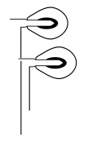

15. -16. máj 2024 Banská Štiavnica

**Sólová hra**

**1. Kategória:**

**ZLATÉ PÁSMO**

**Michael Balla** *(ZUŠ Veľký Krtíš)*

**Kristína Dvorščáková** *(ZUŠ Ľudovíta Fullu Ružomberok)*

**Klára Halušková** *(ZUŠ Mikuláša Schneidra-Trnavského, Trnava)*

**Kristína Jurgošová** *(ZUŠ Petra Michala Bohúňa, Dolný Kubín)*

**Zuzana Lineková *(****ZUŠ Spišská Nová Ves)*

**Júlia Obročníková** *(ZUŠ Poltár)*

**Šarlota Sýkorová** *(ZUŠ Zvolen)*

**STRIEBORNÉ PÁSMO**

**Dorota Gotthardová** *(ZUŠ Bojnice)*

**Adela Miháliková** *(ZUŠ Exnárova 6, Bratislava)*

**Nikola Laurent Schifres** *(ZUŠ J. L. Bellu, Kremnica)*

**Natália Sojková** *(ZUŠ Brezno)*

**Andrea Ševčíková** *(ZUŠ Jozefa Rosinského, Nitra)*

**Daniela Velčeková** *(ZUŠ Vrbenského 1, Bratislava)*

**BRONZOVÉ PÁSMO**

**Lilien Blahútová** *(ZUŠ Revúca)*

**Tatiana Bornayová** *(ZUŠ Modrý Kameň)*

**Adriana Johanna Fischer *(****ZUŠ Revúca)*

**Natália Ščepková *(****ZUŠ Svetozára Stračinu, Detva)*

**Michaela Výbošťoková *(****ZUŠ Stožok)*

**2. Kategória:**

**ZLATÉ PÁSMO**

**Peter Garaj *(****ZUŠ Sliač)*

**Stanislav Palúch *(****ZUŠ M. Ruppeldta, Bratislava)*

**Alžbeta Schniererová** *(ZUŠ Ľudovíta Fullu Ružomberok*

**Klára Skladaná** *(ZUŠ Exnárova 6, Bratislava)*

**Šimon Teplík** *(ZUŠ Senica)*

**Elena Tschegg** *(ZUŠ Jozefa Kresánka, Bratislava)*

**Laura Zoe Vaščáková** *(ZUŠ Spišská Nová Ves)*

**STRIEBORNÉ PÁSMO**

**Alica Dolinská *(****ZUŠ Modrý Kameň)*

**Miroslava Garajová** *(ZUŠ Poltár)*

**Tomáš Chovanec** *(ZUŠ Zvolen*)

**Veronika Smoleňová** *(ZUŠ Petra Michala Bohúňa, Dolný Kubín)*

**Jonáš Žilka** *(ZUŠ Exnárova 6, Bratislava)*

**BRONZOVÉ PÁSMO**

**Michaela Genčurová***(ZUŠ Mikuláša Schneidra-Trnavského, Trnava)*

**Sofia Modranská *(****ZUŠ Sliač)*

**Juliana Nikolová** *(ZUŠ Zvolen)*

**Ema Svitková *(****ZUŠ J. Cikkera, Banská Bystrica)*

**Hanka Tomčakovská** *(SZUŠ Lavuta, Banská Bystrica)*

**ČESTNÉ UZNANIE**

**Mia Mandátová** *(SZUŠ JAS Rožňava)*

**Samuel Tušš** *(ZUŠ Jozefa Dömeho, Dolný Ohaj)*

**3. Kategória:**

**ZLATÉ PÁSMO**

**Timotej Lesák** (*ZUŠ Ľudovíta Fullu, Ružomberok*)

**Nela Mašlejová** (*OZ Podpora umenia, Poprad*)

**Noemi Mitriková (***ZUŠ Vranov nad Topľou*)

**Silvia Sýkorová (***ZUŠ Senica*)

**Andrej Ščecina (***ZUŠ Lipany*)

**Alexander Uličný** *(ZUŠ Ľudovíta Fullu, Ružomberok)*

**STRIEBORNÉ PÁSMO**

**Barbora Kothajová (***SZUŠ Roberta Tatára, Banská Bystrica*)

**Nikoleta Zahorecová** *(ZUŠ Modrý Kameň)*

**BRONZOVÉ PÁSMO**

**Maroš Floch (***ZUŠ Brezno*)

**Dominika Lea Maráková** (*SZUŠ Lavuta, Banská Bystrica*)

**ČESTNÉ UZNANIE**

**Ema Václavíková** *(ZUŠ Modrý Kameň)*

**Sára Župníková** *(SZUŠ Roberta Tatára, Banská Bystrica)*

**4. Kategória:**

**ZLATÉ PÁSMO**

**Matúš Hodermarský** (*ZUŠ Sliač*)

**STRIEBORNÉ PÁSMO**

**Mykhailo Syrotenko** (*ZUŠ Banská Štiavnica*)

**BRONZOVÉ PÁSMO**

**Peter Bíroš (***SZUŠ A. Bernoláka 1, Ružomberok*)

**Zuzana Bobíková (***ZUŠ Vranov nad Topľou*)

**Michaela Sláviková** (*SZUŠ Bolešov*)

**ČESTNÉ UZNANIE**

**Zoja Humajová** (*ZUŠ Bojnice)*

**Dagmar Šolcová** (*SZUŠ Lavuta, Banská Bystrica*)

**5. Kategória:**

**BRONZOVÉ PÁSMO**

**Tereza Hrabovská (***SZUŠ Lavuta, Banská Bystrica*)

**4-RUČNÁ HRA**

**Kategória 1:**

**ZLATÉ PÁSMO**

**Stanislav Palúch** – PRIMO

**Kotoko Takine** – SECONDO

*(ZUŠ M. Ruppeldta, Bratislava)*

**STRIEBORNÉ PÁSMO**

**Sofia Modranská** – PRIMO

**Peter Garaj** – SECONDO

(*ZUŠ Sliač*)

**BRONZOVÉ PÁSMO**

**Bianka Pavlíková** – PRIMO

**Miriam Anna Sulírová** – SECONDO

(*SZUŠ Podolínec*)

**Kategória 2:**

**ZLATÉ PÁSMO**

**Timotej Lesák** – PRIMO

**Alexander Uličný** – SECONDO

*(ZUŠ Ľudovíta Fullu, Ružomberok)*

**Alžbeta Schniererov**á – PRIMO

**Dorota Schniererová** – SECONDO

*(ZUŠ Ľudovíta Fullu, Ružomberok)*

**Silvia Sýkorová** – PRIMO

**Šimon Teplík** – SECONDO

(*ZUŠ Senica*)

**BRONZOVÉ PÁSMO**

**Olívia Štachurová** – PRIMO

**Ela Ferancová** – SECONDO

(*SZUŠ Yamaha Žilina, pob. Dlhé Pole*)

**Kategória 3:**

**STRIEBORNÉ PÁSMO**

**Zuzana Bobíková –** PRIMO

**Noemi Mitriková** – SECONDO

*(ZUŠ Vranov nad Topľou)*

**Ďakujeme sponzorom a partnerom**

Podujatie z verejných zdrojov podporili:

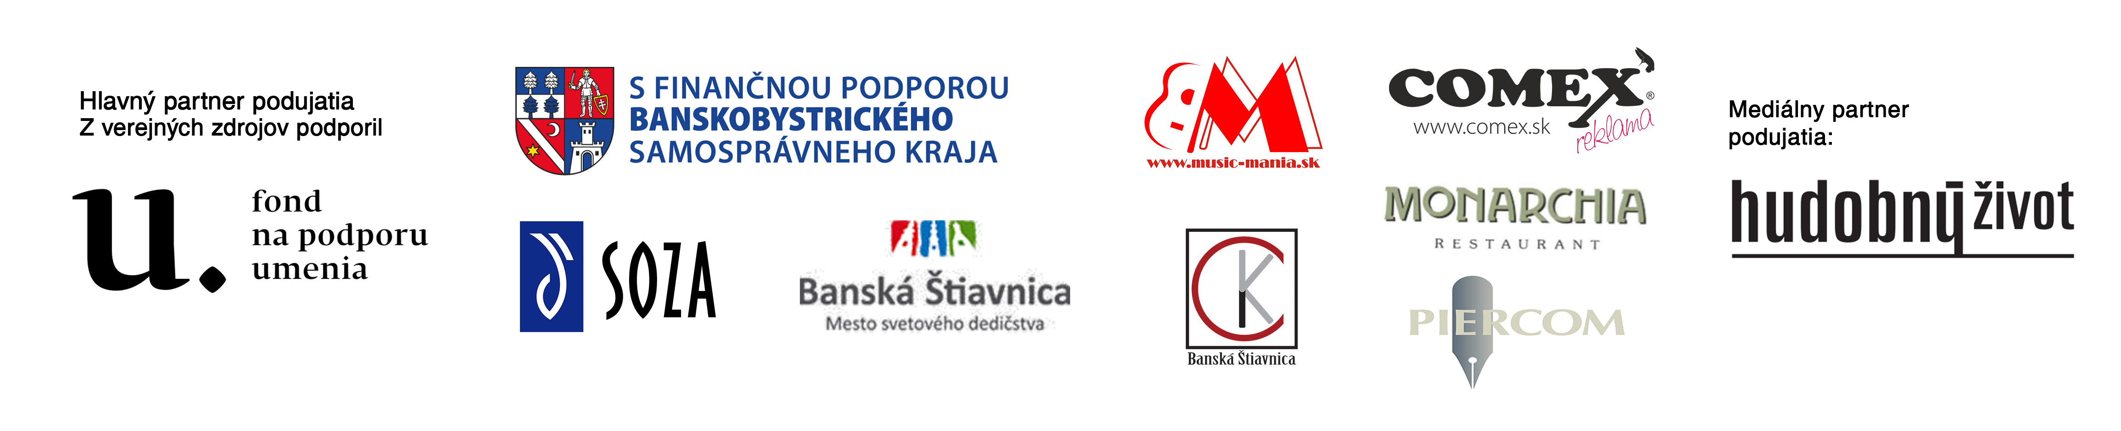

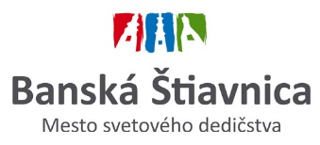

Podujatie ďalej podporili:

